Estimado amigo / Estimada amiga:

La Cooperación Española ha realizado una apuesta decidida por el conocimiento para el desarrollo en América Latina y el Caribe a través del Plan INTERCOONECTA, que apunta al fortalecimiento institucional como herramienta clave para la mejora de la calidad de vida de la ciudadanía. En esta nueva estrategia, la transferencia y el intercambio de conocimiento se convierten en motor para generar capacidades institucionales que redunden en el desarrollo humano sostenible de la región.

En el marco del Plan de Transferencia, Intercambio y Gestión de Conocimiento para el Desarrollo de la Cooperación Española para América Latina y el Caribe –INTERCOONECTA–, la Agencia Española de Cooperación Internacional para el Desarrollo (AECID) y la Fundación ONCE para la Solidaridad con Personas Ciegas de América Latina (FOAL) organizan Encuentro de la Red iberoamericana de Expertos en Inclusión Laboral de Personas con Discapacidad Visual: Formación profesional.

Del 20 al 24 de noviembre de 2017 el Centro de Formación de la Cooperación Española en La Antigua Guatemala acogerá este Encuentro que tiene como objetivo dotar a los centros de formación técnico profesional de América Latina de herramientas que faciliten el acceso de estudiantes con discapacidad visual a sus aulas, obteniendo estos el máximo aprovechamiento de la formación para optar a un empleo digno.

La actividad está dirigida a responsables, docentes y tomadores de decisiones de centros de formación profesional públicos y privados de la región latinoamericana.

Con el fin de lograr los objetivos de esta actividad y del Plan INTERCOONECTA, nos gustaría contar con la participación de una persona designada por la institución que usted representa que cumpla con el perfil indicado anteriormente.

Las solicitudes podrán realizarse de forma virtual en el siguiente enlace, donde también podrá ver la información completa de la actividad, siguiendo los pasos de la guía que se adjunta en este correo:

http://intercoonecta.aecid.es/programaci%C3%B3n-de-actividades/red-iberoamericana-de-expertos-en-inclusi-n-laboral-de-personas-con-discapacidad-visual-centros-de-formaci-n-profesional

La convocatoria permanecerá abierta hasta el día 24 de septiembre de 2017. Se adjunta guía de postulación.

A partir del día 02 de octubre de 2017 se publicará el listado de personas seleccionadas, que deberán confirmar su participación. En caso de no hacerlo, la ayuda recaerá en el primer suplente de la lista, sin que sea posible que la institución de procedencia designe a alguien en sustitución.

La AECID estará otorgando ayudas parciales a los participantes seleccionados. Dichas ayudas constan de alojamiento, manutención y traslados durante los días de realización de la actividad.
FOAL financiará los boletos aéreos de los participantes seleccionados.

Ninguna de las instituciones financiará gastos médicos, impuestos migratorios, tramitación de visa, u otros gastos generados; los mismos correrán a cargo de la entidad postulante y/o la persona seleccionada.

En caso de tener alguna duda puede comunicarse al Centro de Formación de La Antigua Guatemala, con el Gestor Miguel Roquel al correo formgestion3.antigua@aecid.es o a la Coordinadora del encuentro por parte de FOAL, Amaya Granja Carracedo, al correo AMGRC@once.es

En espera de que esta actividad resulte de interés para su institución, reciba un cordial saludo.

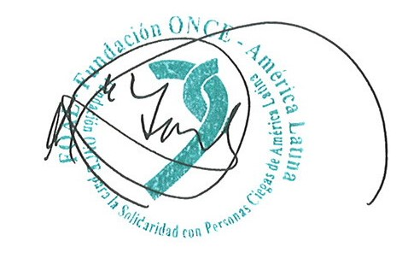

Fdo.: María Jesús Varela Méndez
Directora General
FUNDACIÓN ONCE - AMÉRICA LATINA

